COSICOPM

MANUAL DE USUARIO

APLICATIVO TEMPORAL DE PAGOS

VERSIÓN MANTENIMIENTO

UNFV
Diciembre - 2007
CONTENIDO

Menú Principal 3
Sub Menú Configuración 4
Opción Conceptos de Pago 5
Opción Descripción de Cuota de Pago 7

Sub Menú Consultas 8
Opción Obligaciones de Pago – Por Alumno 9
Opción Obligaciones de Pago – Por Especialidad 10
Opción Pagos Registrados 11
Opción Deuda Registrada (solo en el período) 12
Opción Deuda Registrada 13
Opción Conceptos de Pago 14
Opción Descripción de Cuota de Pago 15
Opción Consolidar Información de Pagos por Clasificador 16

Sub Menú Utilidades 17
Opción Reindexar (Index) 18
Opción Copia de Seguridad (Backup) 19
Opción Restaurar Copia de Seguridad (Restore) 20
Opción Recepción de Información de Obligaciones 21
Opción Recepción de Información de BANCO (Pagos Tasas) 22
Opción Recepción de Información de BANCO (Pagos Obligaciones) 23

Menú Principal

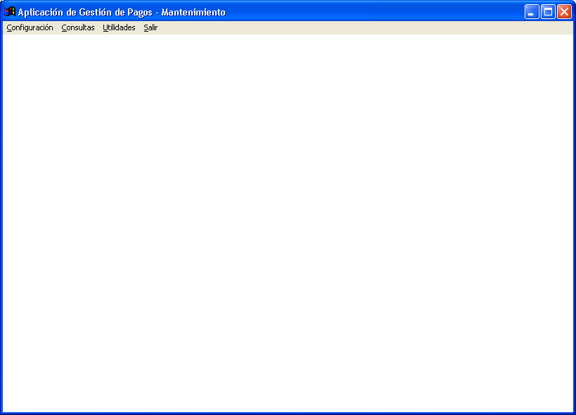

El Menú Principal muestra los siguientes Sub Menús:

Configuración
Permite configurar conceptos de pago y cuotas de pago a ser remitidas al Banco

Consultas
Permite realizar consultas sobre la información gestionada por el Aplicativo Temporal de Pagos

Utilidades
Permite realizar tareas de mantenimiento de la información gestionada de obligaciones de pago, así como manejar el flujo de información generada por el Banco (Pagos)

Salir
Permite la salida del Aplicativo.

Sub Menú Configuración
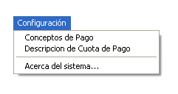

El Sub Menú Configuración cuenta con las siguientes opciones:

Configuración
Concepto De Pago
Permite realizar el mantenimiento / configuración de los diferentes conceptos de pago a ser utilizados en el Aplicativo Temporal.

Descripción De Cuota De Pago
Permite realizar el mantenimiento / configuración de las descripciones de las diferentes cuotas de pago que son remitidas al Banco.

Acerca De…
Muestra la ventana de presentación

Opción Conceptos de Pago

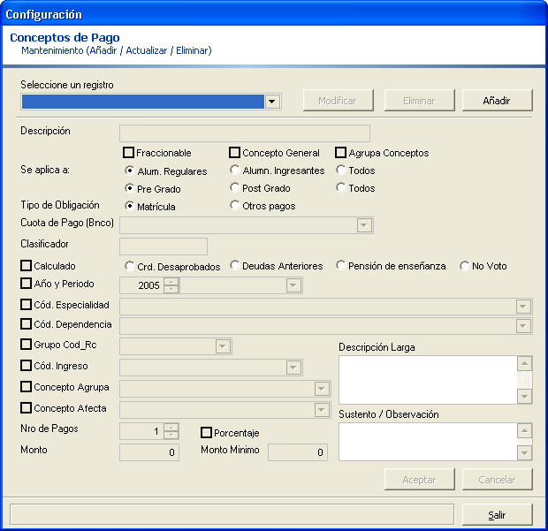
1
6
2
23
24
5
3
7
8
10
12
14
16
19
11
18
21
22
20
15
13
9
4
17

4
5
Esta opción permite el mantenimiento / configuración de los diferentes conceptos de pago a ser utilizados en el Aplicativo Temporal, así como indicar el código Clasificador (8) de cada concepto de pago.

Pasos de uso:
- Seleccione un registro de la lista o
- Haga clic en el botón <Añadir>. Si seleccionó un registro de la lista, haga clic en el botón <Modificar> ó <Eliminar> de acuerdo a la acción que desee efectuar

Registre / Actualice la información referente a:

- Descripción del concepto de pago
- Fraccionable, Concepto General ó si Agrupa otros conceptos de pago
- Grupo de alumnos de aplicación del concepto de pago
- Tipo de Obligación
- Cuota de pago del Banco en la cual se acumula el concepto de pago
- Código de Clasificador del concepto de pago
- Tipo de calculo que realiza el concepto de pago
- Año y periodo de aplicación del concepto de pago
- Especialidad a la cual se le aplica el concepto de pago
- Código de dependencia a la cual pertenece el concepto de pago
- Grupo de especialidades a la cual se le aplica el concepto de pago
- Código de ingreso al cual se le aplica el concepto de pago
- Concepto de pago que agrupa este concepto de pago
- Concepto de pago del cual se obtiene el porcentaje de su monto indicado en este concepto de pago
- Número de pagos o cuotas del concepto de pago
- Monto del concepto de pago es por valor o por porcentaje
- Monto total del concepto de pago, en el caso de un concepto de pago calculado (9) se indica el monto a ser utilizado por el cálculo seleccionado.
- Monto mínimo a pagar del concepto de pago
- Descripción larga del concepto de pago
- Documento de sustento o notas de observación del concepto de pago.

- Haga clic en el botón <Aceptar> para registrar los cambios o haga clic en el botón <Cancelar> para no registrar cambios.
- Haga clic en el botón <Salir> para salir de la opción.

Opción Descripción de Cuota de Pago

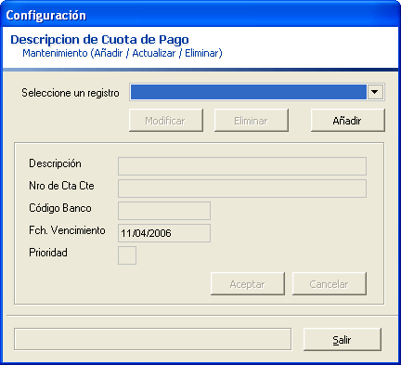
1
3
2
8
9
5
7
4
6

Esta opción permite el mantenimiento / configuración de las descripciones de las diferentes cuotas de pago que son remitidas al Banco, así como indicar el número de cuenta corriente a ser utilizadas por cada cuota de pago. Esta información es utilizada en la impresión del Reporte de Obligaciones del Alumno.

Pasos de uso:
- Seleccione un registro de la lista o
- Haga clic en el botón <Añadir>. Si seleccionó un registro de la lista, haga clic en el botón <Modificar> ó <Eliminar> de acuerdo a la acción que desee efectuar

Registre / Actualice la información referente a:

- Descripción de la cuota de pago del banco
- Número de cuenta corriente de la cuota de pago del banco
- Código de la cuota de pago del banco (se coordina con el banco para la generación de este código)
- Fecha de vencimiento de la cuota de pago del banco
- Prioridad de la cuota de pago del banco (usado en la impresión del reporte de obligaciones)

- Haga clic en el botón <Aceptar> para registrar los cambios o haga clic en el botón <Cancelar> para no registrar cambios.
- Haga clic en el botón <Salir> para salir de la opción.

Sub Menú Consultas
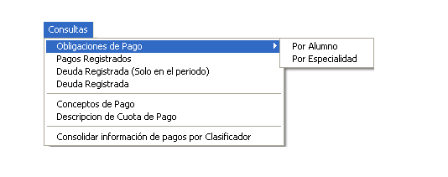

El Sub Menú Consultas cuenta con las siguientes opciones:

Consultas
Obligaciones de Pago
Permite realizar la consulta de las Obligaciones de Pago de los alumnos, esta consulta puede ser hecha Por Alumno o Por Especialidad.

Pagos Registrados
Permite realizar la consulta de los pagos efectuados por los alumnos en un determinado periodo de tiempo, así como realizar sobre la misma diferentes tipos de filtrado.

Deuda Registrada (Solo en el período)
Permite realizar la consulta de la deuda registrada en un año y periodo de matrícula de los alumnos, siendo el rango de pago dentro del año y periodo de la obligación.

Deuda Registrada
Permite realizar la consulta de la deuda registrada en un año y periodo de matrícula de los alumnos, siendo el rango de pago fuera del año y periodo de la obligación.

Concepto De Pago
Permite realizar la consulta de la información de los diferentes conceptos de pago utilizados en el Aplicativo Temporal.

Descripción De Cuota De Pago
Permite realizar la consulta de las descripciones de las diferentes cuotas de pago que son remitidas al Banco.

Consolidar Información de Pagos por Clasificador
Permite realizar la Consolidación de los Pagos efectuados por cada código Clasificador.

Opción Obligaciones de Pago – Por Alumno

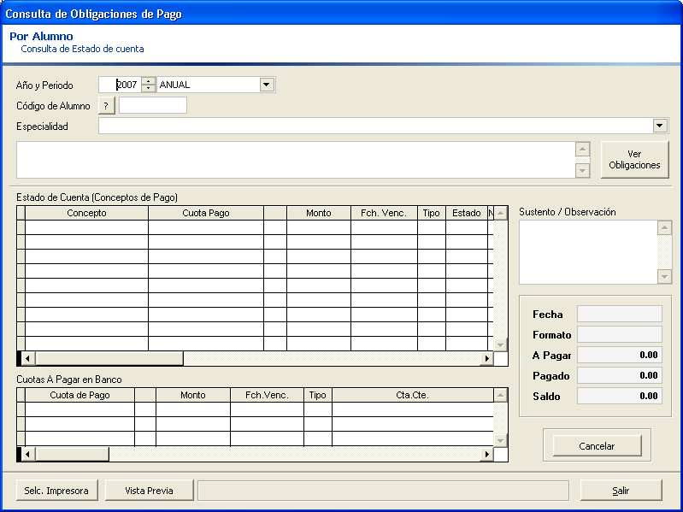
1
3
2
4
10
11
9
8

7
5
6

Esta opción permite realizar la consulta de las Obligaciones de Pago de los alumnos de manera individual.

Pasos de uso:
- Seleccione un periodo de matrícula (año y tipo de periodo).
- Ingrese el código del alumno a consultar, o haga clic en el botón <?> para seleccionarlo de una lista de alumnos.
- Seleccione la especialidad del alumno a consultar.
- Haga clic en el botón <Ver Obligaciones> para iniciar la consulta de las Obligaciones de Pago del alumno en el periodo seleccionado.
- Aquí se muestra información referente a los conceptos incluidos en las Obligaciones de pago del alumno.
- Aquí se muestra información referente a las cuotas del alumno de sus Obligaciones de Pago.
- Aquí se muestra un resumen de la información.
- Haga clic en el botón <Vista Previa> para obtener una vista previa de la impresión en papel de la información consultada.
- Haga clic en el botón <Selc. Impresora> para seleccionar la impresora que usará para emitir la consulta impresa.
- Haga clic en el botón <Cancelar> para iniciar una nueva consulta.
- Haga clic en el botón <Salir> para salir de la opción.

Opción Obligaciones de Pago – Por Especialidad
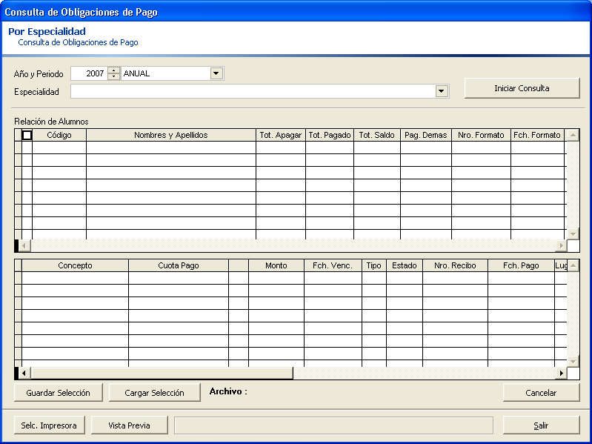
1
2
3
12
13
8
9
10
4
7
11
6
5

Esta opción permite realizar la consulta de las Obligaciones de Pago de los alumnos de manera grupal (por especialidad).

Pasos de uso:
- Seleccione un periodo de matrícula (año y tipo de periodo).
- Seleccione una especialidad.
- Haga clic en el botón <Iniciar Consulta> para iniciar la consulta de las Obligaciones de Pago de los alumnos de la especialidad y periodo seleccionado.
- Aquí se muestra información consolidad referente a la Relación de alumnos de la especialidad seleccionada, dicha información incluye un resumen de las Obligaciones de Pago generadas.
- Haga clic aquí para seleccionar a todos los alumnos de la lista
- Opcionalmente puede seleccionar / deseleccionar los alumnos que desee se incluyan en la consulta impresa.
- Aquí se muestra información referente a los conceptos de pago del estado de cuenta de cada alumno.
- Una vez seleccionados los alumnos de la lista puede guardar la lista seleccionada haciendo clic en el botón <Guardar Selección>.
- De igual modo puede cargar una lista ya guardada, haciendo clic en el botón <Cargar Selección>. Lo que se ejecuta con esta opción es solo seleccionar a los alumnos de la Relación de alumnos mostrada, debiendo previamente por lo cual debe ejecutar previamente los pasos 1, 2 y 3.
- Haga clic en el botón <Vista Previa> para obtener una vista previa de la impresión en papel de la información de los alumnos seleccionados.
- Haga clic en el botón <Selc. Impresora> para seleccionar la impresora que usará para emitir la consulta impresa.
- Haga clic en el botón <Cancelar> para iniciar una nueva consulta.
- Haga clic en el botón <Salir> para salir de la opción.

Opción Pagos Registrados
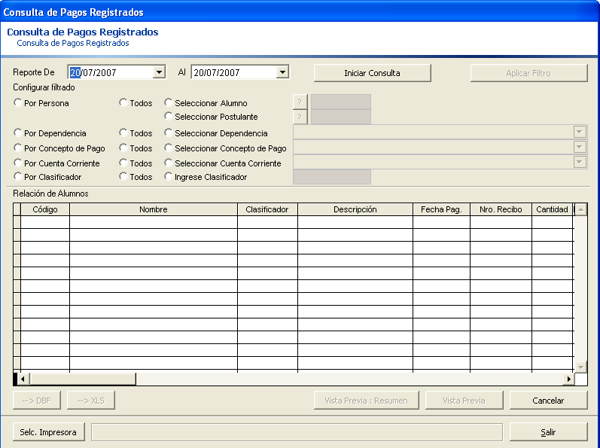
1
3
2
4
9
10
6
7
5
8

Esta opción permite realizar la consulta de los pagos efectuados por los alumnos en un determinado periodo de tiempo, así como realizar sobre la misma diferentes tipos de filtrado.

Pasos de uso:
- Indique un periodo de tiempo.
- Haga clic en el botón <Iniciar Consulta> para iniciar la consulta de los pagos de los alumnos en un determinado periodo de tiempo.
- Seleccione el filtrado que se aplicará a la información consultada.
- Haga clic en el botón <Aplicar Filtro> para aplicar el filtrado seleccionado a la información consultada.
- Aquí se muestra información referente a la relación de pagos por conceptos efectuados por los alumnos.
- Haga clic en el botón < → DBF > para exportar la información consultada (filtrada) a una tabla DBF, haga clic en el botón < → XLS > para exportar la información consultada (filtrada) a una hoja de calculo de Microsoft Excel.
- Haga clic en el botón <Vista Previa> para obtener una vista previa de la impresión en papel de la información consultada (filtrada).
- Haga clic en el botón <Selc. Impresora> para seleccionar la impresora que usará para emitir la consulta impresa.
- Haga clic en el botón <Cancelar> para iniciar una nueva consulta.
- Haga clic en el botón <Salir> para salir de la opción.

Opción Deuda Registrada (solo en el período)

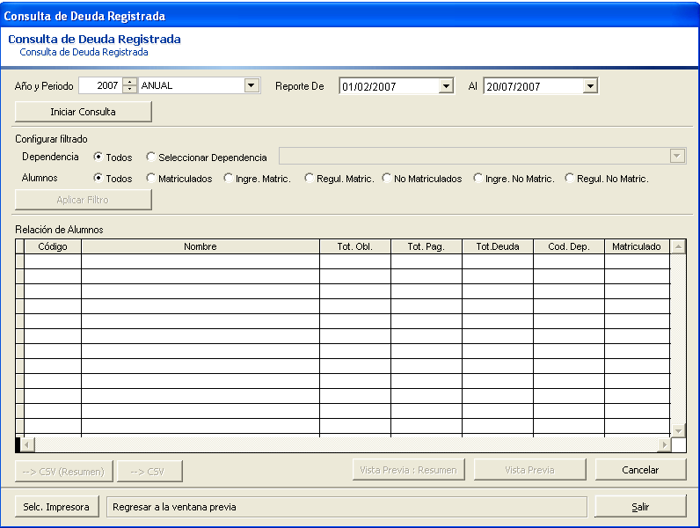
1
4
3
2
11
12
7
9
10
8
5
6

Esta opción permite realizar la consulta de la deuda para un periodo de matrícula de los alumnos en un determinado periodo de tiempo, así como realizar sobre la misma diferentes tipos de filtrado

Pasos de uso:
- Seleccione un periodo de matrícula (año y tipo de periodo).
- Indique un periodo de pago.
- Haga clic en el botón <Iniciar Consulta> para iniciar la consulta de deuda de los alumnos en un determinado periodo de tiempo.
- Seleccione el filtrado que se aplicará a la información consultada.
- Haga clic en el botón <Aplicar Filtro> para aplicar el filtrado seleccionado a la información consultada.
- Aquí se muestra información referente a la relación de alumnos indicando la deuda y/o saldos del periodo de matrícula seleccionado y tiempo indicado.
- Haga clic en el botón < → CSV(resumen)> para exportar la información consultada (filtrada) a un archivo *.csv haga clic en el botón < → CSV > para exportar la información consultada (filtrada) a un archivo aperturando en Microsoft Excel.
- Haga clic en el botón <Vista Previa : Resumen> para obtener una vista previa del resumen en papel de la información consultada (filtrada).
- Haga clic en el botón <Vista Previa> para obtener una vista previa de la impresión en papel de la información consultada (filtrada).
- Haga clic en el botón <Selc. Impresora> para seleccionar la impresora que usará para emitir la consulta impresa.
- Haga clic en el botón <Cancelar> para iniciar una nueva consulta.
- Haga clic en el botón <Salir> para salir de la opción.

Opción Deuda Registrada

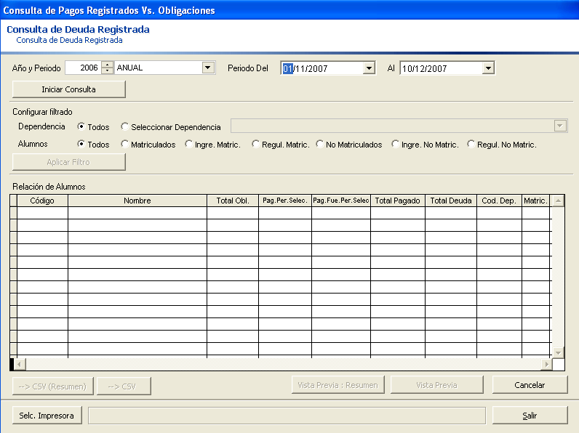
1
2
3
4
5
6
7
8
9
10
11
12

Esta opción permite realizar la consulta de las obligaciones generadas a los alumnos de la UNFV en un año y periodo, permitiendo visualizar los pagos registrados dentro de un rango de pago (en un mismo año), seleccionando los diferentes tipos de filtrado

Pasos de uso:
- Seleccione un periodo de matrícula (año y tipo de periodo).
- Indique un periodo de pago.
- Haga clic en el botón <Iniciar Consulta> para iniciar la consulta de deuda de los alumnos en un determinado periodo de tiempo.
- Seleccione el filtrado que se aplicará a la información consultada.
- Haga clic en el botón <Aplicar Filtro> para aplicar el filtrado seleccionado a la información consultada.
- Aquí se muestra información referente a la relación de alumnos indicando la deuda y/o saldos del periodo de matrícula seleccionado y tiempo indicado.
- Haga clic en el botón < → CSV(resumen)> para exportar la información consultada (filtrada) a un archivo *.csv haga clic en el botón < → CSV > para exportar la información consultada (filtrada) a un archivo aperturando en Microsoft Excel.
- Haga clic en el botón <Vista Previa : Resumen> para obtener una vista previa del resumen en papel de la información consultada (filtrada).
- Haga clic en el botón <Vista Previa> para obtener una vista previa de la impresión en papel de la información consultada (filtrada).
- Haga clic en el botón <Selc. Impresora> para seleccionar la impresora que usará para emitir la consulta impresa.
- Haga clic en el botón <Cancelar> para iniciar una nueva consulta.
- Haga clic en el botón <Salir> para salir de la opción.

____________________________________________________________________________

Opción Conceptos de Pago

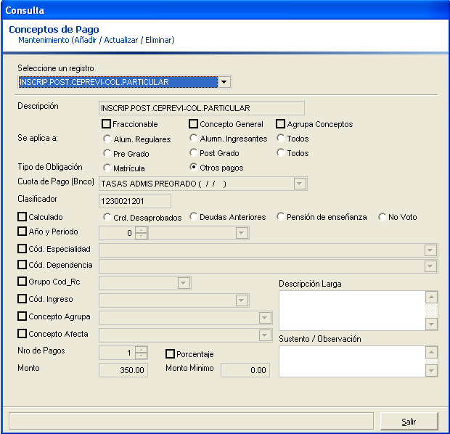
4
1
2
3

Esta opción permite realizar la consulta de la información de los diferentes conceptos de pago utilizados en el Aplicativo Temporal

Pasos de uso:
- Seleccione un registro de la lista.
- Aquí se muestra información referente a los datos y/o configuración del Concepto de Pago.
- Para realizar una nueva consulta vuelva a seleccionar un registro
- Haga clic en el botón <Salir> para salir de la opción.

Opción Descripción de Cuota de Pago

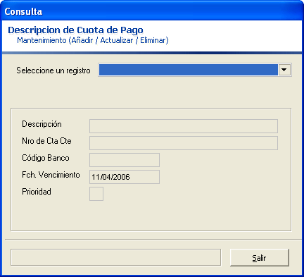
1
2
4
3

Esta opción permite realizar la consulta de las descripciones de las diferentes cuotas de pago que son remitidas al Banco.

Pasos de uso:
- Seleccione un registro de la lista.
- Aquí se muestra información referente a los datos de la Descripción de Cuota de Pago.
- Para realizar una nueva consulta vuelva a seleccionar un registro
- Haga clic en el botón <Salir> para salir de la opción.

Opción Consolidar Información de Pagos por Clasificador
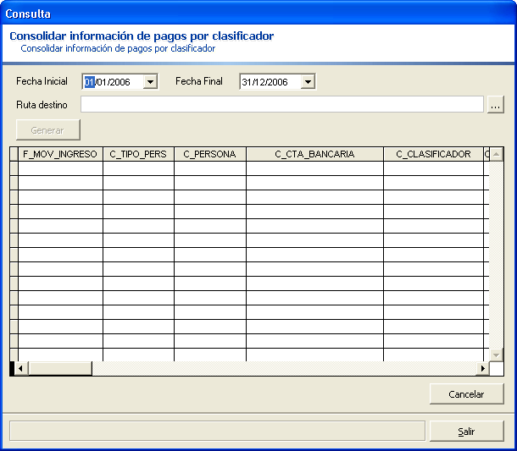
1
2
3
5
6
4

Esta opción permite realizar la Consolidación de los Pagos efectuados por cada código Clasificador.

Pasos de uso:
- Indique un periodo de tiempo.
- Aquí indique la carpeta de destino de la información a consolidar, haga clic en el botón <…> para seleccionar dicha información de una lista.
- Haga clic en el botón <Generar> para dar inicio a la consolidación de la información de acuerdo al periodo de tiempo seleccionado.
- Aquí se muestra la información consolidada, en el caso de no incluir el concepto su código de clasificador se consolidad dicha información en el código interno utilizado por el Aplicativo Temporal.
- Haga clic en el botón <Cancelar> para iniciar una nueva consolidación de información.
- Haga clic en el botón <Salir> para salir de la opción.

Sub Menú Utilidades
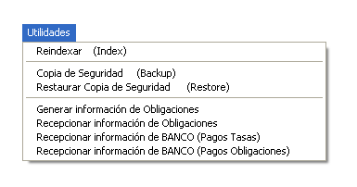

El Sub Menú Utilidades cuenta con las siguientes opciones:

Utilidades
Reindexar (Index)
Permite realizar la re-creación de los índices de las tablas del Aplicativo Temporal. Se debe coordinar su uso con el área de Informática de OCEF.

Copia de Seguridad (Backup)
Permite realizar la copia de seguridad de las tablas del Aplicativo Temporal. Se debe coordinar su uso con el área de Informática de OCEF.

Restaurar Copia de Seguridad (Restore)
Permite realizar la restauración de la copia de seguridad, realizada previamente, de las tablas del Aplicativo Temporal. Se debe coordinar su uso con el área de Informática de OCEF.

Recepcionar Información de Obligaciones
Permite realizar la recepción de la información de Obligaciones generadas por otras dependencias (OCRACC y EUDED).

Recepcionar Información de BANCO (Pagos Tasas)
Permite realizar la recepción de la información del Banco referente a los pagos de los diferentes conceptos de pago (no incluye los pagos de los conceptos de matricula ni pensión generados por obligaciones).

Recepcionar Información de BANCO (Pagos Obligaciones)
Permite realizar la recepción de la información del Banco referente a los pagos de las obligaciones generadas a los alumnos (solo incluye los pagos de los conceptos de matricula y pensión).

Opción Reindexar (Index)

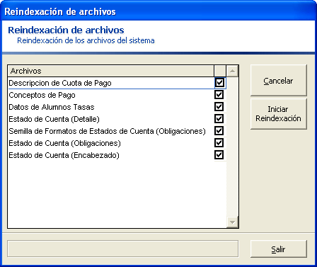
1
3
4
2

Esta opción permite realizar la re-creación de los índices de las tablas del Aplicativo Temporal. Se debe coordinar su con el área de Informática de OCEF.

Pasos de uso:
- Seleccione las tablas a ser reindexadas.
- Haga clic en el botón <Iniciar Reindexación> para dar inicio a la reindexación de las tablas seleccionadas. Antes de dar inicio debe coordinar que ningún usuario este haciendo uso del Aplicativo Temporal.
- Haga clic en el botón <Cancelar> para iniciar una nueva reindexación.
- Haga clic en el botón <Salir> para salir de la opción.

Opción Copia de Seguridad (Backup)

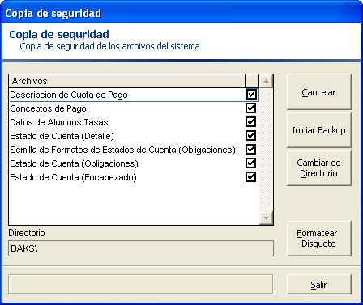
1
6
7
5
3
4
2

Esta opción permite realizar la copia de seguridad de las tablas del Aplicativo Temporal. Se debe coordinar su con el área de Informática de OCEF.

Pasos de uso:
- Seleccione las tablas a ser incluidas en la copia de seguridad.
- Aquí aparece la carpeta seleccionada como destino de la copia de seguridad, por defecto es el directorio “BAKS\”.
- Haga clic en el botón <Cambiar de Directorio> para cambiar la carpeta de destino de la copia de seguridad.
- En el caso de utilizar un disquete como destino de la copia de seguridad, haga clic en el botón <Formatear Disquete> para darle el formato respectivo.
- Haga clic en el botón <Iniciar Backup> para dar inicio a la copia de seguridad de las tablas seleccionadas. Antes de dar inicio debe coordinar que ningún usuario este haciendo uso del Aplicativo Temporal.
- Haga clic en el botón <Cancelar> para iniciar una nueva copia de seguridad.
- Haga clic en el botón <Salir> para salir de la opción.

Opción Restaurar Copia de Seguridad (Restore)

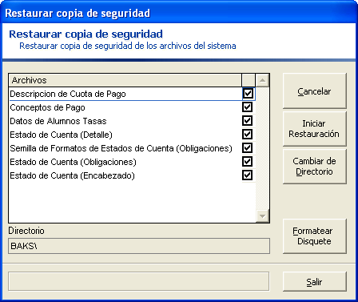
1
5
6
4
3
2

Esta opción realizar la restauración de la copia de seguridad, realizada previamente, de las tablas del Aplicativo Temporal. Se debe coordinar su con el área de Informática de OCEF.

Pasos de uso:
- Seleccione las tablas a ser incluidas en la restauración de copia de seguridad.
- Aquí aparece la carpeta seleccionada como origen de la restauración de copia de seguridad, por defecto es el directorio “BAKS\”.
- Haga clic en el botón <Cambiar de Directorio> para cambiar la carpeta de origen de la restauración de copia de seguridad.
- Haga clic en el botón <Iniciar Restauración> para dar inicio a la restauración de copia de seguridad de las tablas seleccionadas. Antes de dar inicio debe coordinar que ningún usuario este haciendo uso del Aplicativo Temporal.
- Haga clic en el botón <Cancelar> para iniciar una nueva restauración de copia de seguridad.
- Haga clic en el botón <Salir> para salir de la opción.

Opción Recepción de Información de Obligaciones

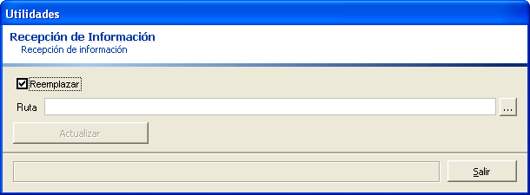
1
2
3
4

Esta opción permite realizar la recepción de la información de Obligaciones generadas por otras dependencias (OCRACC y EUDED)..

Pasos de uso:
- Seleccione esta casilla de verificación para indicar que se reemplazará toda la información existente con la información a recepcionar, si solo desea actualizar la información debe deseleccionar esta casilla de verificación.
- Aquí indique la carpeta de acceso de la información a recepcionar, haga clic en el botón <…> para seleccionar la carpeta de una lista.
- Haga clic en el botón <Actualizar> para dar inicio a la recepción de la información de la carpeta indicada. Antes de dar inicio debe coordinar que ningún usuario este haciendo uso del Aplicativo Temporal.
- Haga clic en el botón <Salir> para salir de la opción.

Opción Recepción de Información de BANCO (Pagos Tasas)
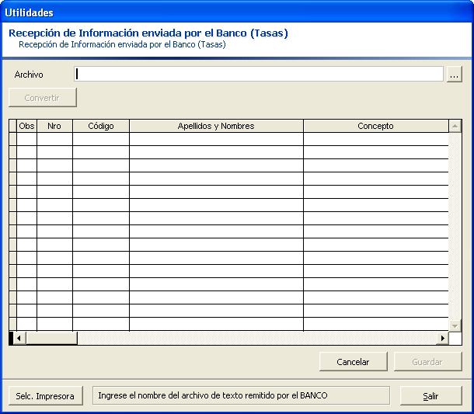
1
2
3
6
7
5
8
4

Esta opción permite realizar la recepción de la información del Banco referente a los pagos de los diferentes conceptos de pago (no incluye los pagos de los conceptos de matricula ni pensión generados por obligaciones).

Pasos de uso:
- Aquí indique el nombre del archivo de texto y la carpeta de acceso de la información a recepcionar del Banco, haga clic en el botón <…> para seleccionar dicha información de una lista.
- Haga clic en el botón <Convertir> para dar inicio a la conversión de la información remitida por el Banco.
- Aquí se muestra la información convertida, incluyendo información referente a los errores producidos durante dicha conversión.
- De existir errores aparecerá el botón <Errores>, haga clic en dicho botón para obtener una vista previa de la consulta impresa de los errores encontrados durante la conversión.
- Haga clic en el botón <Selc. Impresora> para seleccionar la impresora que usará para emitir la consulta impresa.
- Haga clic en el botón <Guardar> para actualizar las tablas del Aplicativo Temporal con la información convertida. Antes debe coordinar que ningún usuario este haciendo uso del Aplicativo Temporal.
- Haga clic en el botón <Cancelar> para iniciar una nueva recepción de información.
- Haga clic en el botón <Salir> para salir de la opción.

Opción Recepción de Información de BANCO (Pagos Obligaciones)
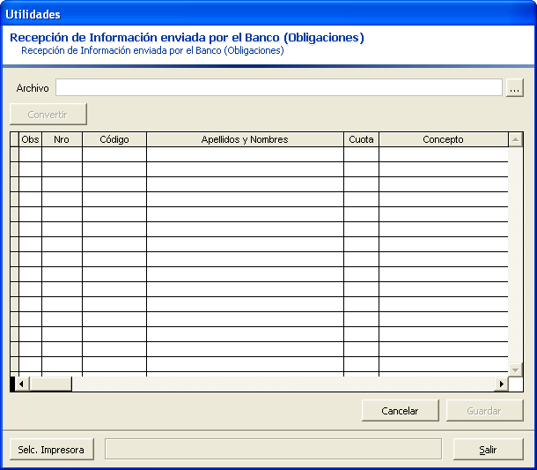
1
2
3
6
7
5
8
4

Esta opción permite realizar la recepción de la información del Banco referente a los pagos de las obligaciones generadas a los alumnos (solo incluye los pagos de los conceptos de matricula y pensión).

Pasos de uso:
- Aquí indique el nombre del archivo de texto y la carpeta de acceso de la información a recepcionar del Banco, haga clic en el botón <…> para seleccionar dicha información de una lista.
- Haga clic en el botón <Convertir> para dar inicio a la conversión de la información remitida por el Banco.
- Aquí se muestra la información convertida, incluyendo información referente a los errores producidos durante dicha conversión.
- De existir errores aparecerá el botón <Errores>, haga clic en dicho botón para obtener una vista previa de la consulta impresa de los errores encontrados durante la conversión.
- Haga clic en el botón <Selc. Impresora> para seleccionar la impresora que usará para emitir la consulta impresa.
- Haga clic en el botón <Guardar> para actualizar las tablas del Aplicativo Temporal con la información convertida. Antes debe coordinar que ningún usuario este haciendo uso del Aplicativo Temporal.
- Haga clic en el botón <Cancelar> para iniciar una nueva recepción de información.
- Haga clic en el botón <Salir> para salir de la opción.

